****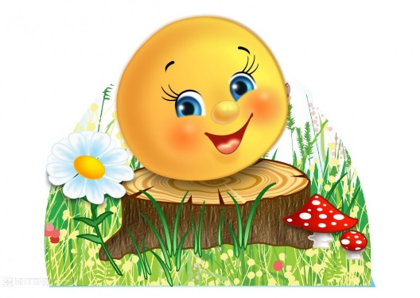

**Муниципальное бюджетное дошкольное образовательное учреждение «Детство»**

**«Центр развития ребенка» города Калуги**

**необособленное структурное подразделение «Акварель**»

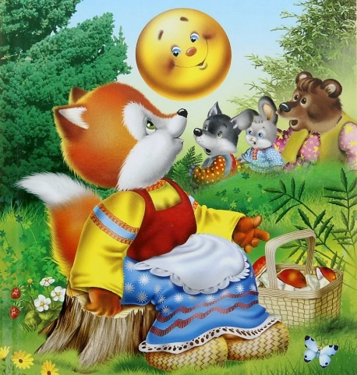

**Конспект образовательной деятельности по ОО «Речевое развитие»**

**в группе общеразвивающей направленности**

**для детей в возрасте от 3 до 4 лет**

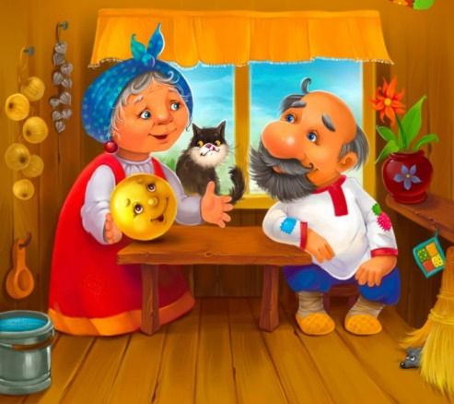

**Тема: «Звери потерялись»**

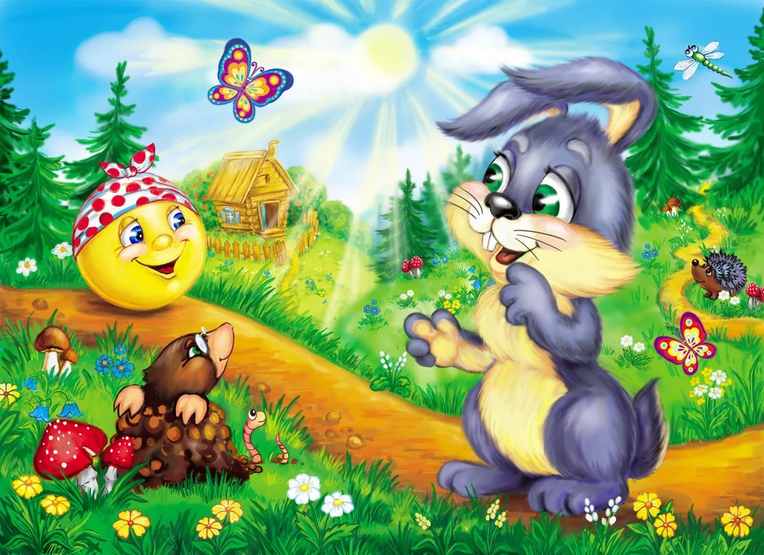

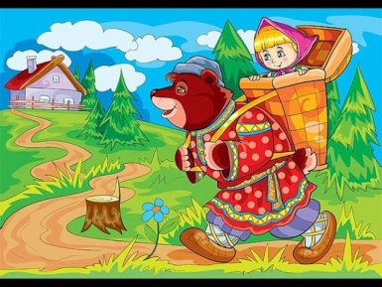

**Составила:**

**Воспитатель**

**МБДОУ «Детство» «ЦРР» г. Калуги**

**НСП «Акварель»**

**Винникова Ольга Александровна**

**г. Калуга**

**Дидактическое обоснование образовательной деятельности**

|  |  |
| --- | --- |
| Тема | **« Звери потерялись»** |
| Программное обеспечение | Основная образовательная программа дошкольного образования МБДОУ «Детство» «ЦРР» города Калуги, необособленное структурное подразделение «Акварель»  Часть формируемой участниками образовательных отношений: парциальная программа О.С Ушакова «Развитие речи для детей 3-5 лет» |
| Форма педагогического мероприятия | Непрерывная образовательная деятельность в соответствии с комплексно-тематическим планированием (апрель, 1 неделя, тема недели: «Книжкина неделя») |
| Возрастная группа | Группа общеразвивающей направленности для воспитанников в возрасте от 3 до 4 лет |
| Цель | Создание условий для развития речи у воспитанников, посредством взаимодействия со взрослыми и сверстниками. |
| Задачи | **Образовательная:**   * продолжать учить совместно с воспитателем пересказывать короткую сказку, выразительно передавать диалог персонажей; * закрепить умения воспитанников отвечать на вопросы воспитателя; * обогатить представления у детей о старинном слове «короб», «сусеки» на основе представлений из окружающего мира.   **Развивающая:** развивать интонационную выразительность, невербальные средства общения (жесты и мимику), развивать связанную речь.  **Воспитательная:** воспитывать эмоциональную отзывчивость на событие, эмоциональное состояние сказочных героев. |
| Методы обучения | Практические: создание проблемной (воображаемой) ситуации, упражнение  Наглядные: наблюдение, демонстрация.  Словесные: беседа, рассказ педагога, чтение художественной литературы.  Игровые: игра-драматизация, воображаемая ситуация, игра-имитация, подвижная игра. |
| Средства обучения | Технические средства: магнитофон, аудиозапись «Голоса животных», ноутбук, аудиозапись «песенка колобка»  Оборудование: мягкая игрушка «Колобок», книга с текстом и иллюстрациями русской народной сказки «Колобок», книги с русскими – народными сказками, пальчиковый театр «Колобок», театр на гапите «Колобок», театр на перчатке «Колобок», театр на ложках «Колобок», маски персонажей сказки «Колобок», силуэты персонажей зверей из сказки «Колобок», «Репка» и сказки «Теремок», короб. |
| Формы организации воспитанников | Индивидуальная, подгрупповая, групповая |
| Предварительная работа | Чтение русских народных сказок: «Теремок», «Маша и медведь», «Колобок», «Заюшкина избушка», «Три – медведя»; игры – драматизации по мотивам русских – народных сказок.  Прослушивание аудиозаписи: «Голоса животных»  Рассматривание иллюстраций к русским - народным сказкам, с изображением медведя.  Посещение театральных представлений воспитанниками с родителями, просмотр спектаклей, показанных воспитанниками 6-7 лет.  Создание книжек-малышек: «Моя любимая сказка», «Мой любимый сказочный герой»  Изобразительная деятельность на тему: «Путешествие в сказку». |

|  |  |  |  |  |  |
| --- | --- | --- | --- | --- | --- |
| **Структурные части** | **Содержание игровых заданий** | **Деятельность педагога** | **Деятельность воспитанников** | **Форма организации воспитанников** | **Предполагаемый результат** |
| **1.Вводная часть**  **Организационно - мотивационная** | **Свободная деятельность воспитанников.**  **Беседа**  **Чтение художественной литературы**  **Рассказ педагога**  **Создание проблемной ситуации** | Педагог обращает внимание детей на веселую песенку.  «Ребята, вы слышите. Звучит веселая песенка, а вы угадали кто ее пел?»  Наверное, он пришел к нам в гости? Где же он мог от нас спрятался?  Подводит детей к книжному уголку, обращает внимание на игрушку «колобок» «Ребята, посмотрите колобок принес с собой книжку, хотите ее посмотреть?»  Открывают, начинают читать.  *Жили-были старик со старухой. Надумали они как-то испечь колобок.*  *Старик старухе и говорит:  — Поди-ка, старуха, по****коробу*** *поскреби, по****сусеку*** *помети, не наскребешь ли муки на колобок.*  Воспитатель узнает у детей, знают ли они значение слова короб;  объясняет детям значение слова "Короб", «Сусеки»  Рассматривают изображение на страницах книги. Воспитатель сравнивает коробку с игрушечным коробом (напоминает, что в этом коробе лежали пирожки в сказке «Маша и медведь»)  ***Продолжают читать.***  *Старуха так и сделала: по коробу поскребла, по сусеку помела и наскребла муки горсти две. Замесила тесто, скатала колобок, испекла и положило на окошко стынуть. Скучно стало колобку на окне лежать, он взял да и покатился — с окна на лавку, с лавки на травку, с травки* на дорожку — и дальше по дорожке.  (Воспитатель открывает следующую страницу книги, на которой отсутствует иллюстрация, на первой страницы пустой лист с изображением кружочков)  - Ой, ребята, посмотрите! Что-то произошло в нашей сказке. Листает книгу.  - Кого-то не хватает как вы думаете каких героев не хватает?  Как же мы будем смотреть книжку?»  «Что же нам делать, где мы можем найти героев из нашей сказки?» | Воспитанники слушают музыку, рассуждают.  Узнают знакомую песенку колобка.  Находят персонажа сказки колобок. Дети рассаживаются на ковре слушать сказку. Занимают удобное для них место.  Воспитанники отвечают на вопросы педагога, высказывают свои предположения.  Рассуждают.  Воспитанники высказывают свои предположения, сравнивают.  Открывают, что в книжке исчезли персонажи.  Воспитанники высказывают свои предположения.  Дети соглашаются помочь воспитателю, найти героев из сказки. | Групповая  Групповая  Групповая  Индивидуальная.  Групповая  Индивидуальная | Мотивация к выполнению заданий.  Обогатить словарь новым словом, узнать его значение и свойства.  Возникновение интереса у воспитанников к предстоящей деятельности, незаметное включение детей в образовательную деятельность  Мотивация к выполнению заданий.  Постановка проблемы. |
| **II. Основная часть** | **Беседа**  **Дидактическое упражнение «Опиши колобка»**  **Дидактическое упражнение «Превратись в медведя»**  **Физкультминутка**  **«Лиса»**  Утром лисонька проснулась,  Лапкой вправо потянулась,  Лапкой влево потянулась,  Солнцу нежно улыбнулась  В кулачок все пальцы сжала,  Растирать все лапки стала –  Лапки, ножки и бока.  Вот какая красота!  *(Все массажирующие движения выполняются от периферии к центру: от кисти к плечу, от ступни к бедру и т.д.).*  А потом ладошкой  Пошлёпала немножко.  Ну, красавица – Лиса!  До чего же хороша!  *(Красуясь, выполнять полуобороты корпуса вправо-влево, поставив руки на пояс и выпрямив спину).*  **Инсценировка сказки «Колобок»**  **Дидактическая игра**  **«Найди сказочного персонажа?»** | Давайте вспомним, какие герои исчезли из сказки.  Предлагаю вам превратиться в волшебников! Превратите кружочки в тех, кто встретил колобок на сказочной дорожке.  *Испекла бабушка Колобка и посадила на окошко студиться. А Колобок прыгнул с окошка и покатился.*  Почему колобок покатился?  – Какой был колобок?  - Какого цвета был колобок?  - Куда покатился колобок?  - От кого укатился колобок?  - Из чего бабка испекла колобка?  - Колобок какой? (круглый), похож на …(мячик), поэтому колобок.  (покатился)  Какой замечательный, наш гость, может мы его можем поместить в нашу сказку? Давайте, попробуем.  -«Правильно колобок не поместится в нашей книжке. Он будет нашим гостем и поживет в нашей группе»  - Кого первого встретил «колобок»? (зайца)  - Какой был заяц?  - Заяц всего бояться, значит он какой?  А какая у зайчика шёрстна? Какие у него были ушки? Как прыгал зайчик по полянке?  Покажите, как заяц ушами шевелит.  - Кого потом встретил колобок?  - Волк какой? (серый, большой, сердитый)  - У него огромная …? (пасть)  - У него острые… (зубы)  Покажите какой страшный и зубастый волк.  - Кого потом встретил колобок? (медведя)  - Медведь какой? (большой, лохматый, злой)  У него большие…(лапы)  Покажите, как медведь косолапый ходит.  Как рычит медведь?  А вы умеете рычать как медведь.  Воспитатель проводит упражнение отдельно с каждым воспитанником.  - А кого же потом встретил колобок?  (лисичку)  - Лиса какая? (хитрая, рыжая)  - У нее мягкая… (шерсть)  А вы хотите поиграть вместе с «Колобком» с героями его сказки. Обращает внимание детей на атрибуты театра. Предлагает каждому ребенку выбрать героя сказки. Воспитатель берет атрибуты театра «Колобок» и начинает разыгрывать сказку. Затем предлагает воспитанникам продолжить разыграть знакомую сказку в парах. При необходимости берет роль на себя.  «Какие вы молодцы, вы настоящие артисты. Посмотрите сколько здесь зверей, может мы сможем поместить их в нашу книжку.  Вот и нашлись герои нашей сказки, давайте скорее разместим их в нашей книжке».  Ребята, смотрите «Колобок» не сидит на месте и опять покатился по дорожке.  Педагог обращает внимание воспитанников на карточки с персонажами героем разных сказок.  «Посмотрите, ребята, ой кто это, это спрятались герои сказок. Но их много, какие же из нашей сказки?»  Вы, молодцы, помогли героям найти свою сказку. | Дети совместно педагогом перечисляют героев сказки «Колобок», дают их краткое описание, составляют краткий рассказ; повторяют движения согласно тексту.  Имитируют голоса животных.  Дети поочередно имитируют голос животного.  Выполняют движения согласно словам  Рассматривают героев сказки «Колобок», разыгрывают знакомую сказку «Колобок».  Коллективно повторяют песенку «колобка».  Воспитанники замечают несоответствие.  Рассуждают.  Следуют вслед за колобком, напевают песенку колобка.  Выбирают по несколько плоскостных персонажей сказки «Колобок», отличающихся по размеру.  Способом приложения силуэтов, определяют подходящих героев из сказки: «Колобок»  Наклеивают зверей в книжку | Групповая  Групповая  Индивидуальная    Групповая  Групповая  Индивидуальная  Групповая.  Индивидуальная  Групповая | Пересказ литературного произведения по модели. Составление кратких описательных рассказов о героях сказки (с помощью вопросов воспитателя)  Звуковая культура речи.  Созданы условия для речевой активности детей в звукоподражании.  Создание условий двигательной активности детей, проговаривание и проигрывание знакомых стихов о животных  Созданы условия для речевого творчества, развития диалогической речи и коммуникативных навыков, инициативы и активности воспитанников, в праве выбора персонажа.  Создание условий для поддержания интереса к деятельности.  Создание условий для поддержания интереса к деятельности. |
| **III. Рефлексия** | Подведение итогов, переход к свободной деятельности | Ну, что же, вы молодцы. Теперь герой нашей сказки на месте. А теперь мы с вами сможем прочитать сказку. собираться на прогулку и нашу книжку возьмем с собой.  «Ребята, посмотрите, но кто-то грустит?»  А из какой сказки этот герои? Давайте, мы возьмем их с собой и поможем найти для них их сказки» | Отвечают на вопросы педагога. Рассуждают. | Групповая | Анализ проделанной работы.  Воспитанники используют чувство гордости радости от выполненной работы.  Образовательная деятельность переходит в свободную деятельность. |

***ПРИЛОЖЕНИЕ 1***

**Физкультминутка**

**«Лиса»**

Утром лисонька проснулась,

Лапкой вправо потянулась,

Лапкой влево потянулась,

Солнцу нежно улыбнулась

В кулачок все пальцы сжала,

Растирать все лапки стала –

Лапки, ножки и бока.

Вот какая красота!

*(Все массажирующие движения выполняются от периферии к центру: от кисти к плечу, от ступни к бедру и т.д.).*

А потом ладошкой

Пошлёпала немножко.

Ну, красавица – Лиса!

До чего же хороша!

*(Красуясь, выполнять полуобороты корпуса вправо-влево, поставив руки на пояс и выпрямив спину).*

***ПРИЛОЖЕНИЕ 2***

***Русская народная сказка.***

***«Колобок»***

Жили-были старик со старухой. Надумали они как-то испечь колобок.

Старик старухе и говорит:  
 — Поди-ка, старуха, по коробу поскреби, по сусеку помети, не наскребешь ли муки на колобок.

Старуха так и сделала: по коробу поскребла, по сусеку помела и наскребла муки горсти две. Замесила тесто, скатала колобок, испекла и положило на окошко стынуть. Скучно стало колобку на окне лежать, он взял да и покатился — с окна на лавку, с лавки на травку, с травки на дорожку — и дальше по дорожке.

Катится колобок, а навстречу ему заяц:  
 — Колобок, колобок, я тебя съем!  
 — Не ешь меня, заяц, я тебе песенку спою: я колобок, по коробу скребен, по сусеку метен, я от дедушки ушел, я от бабушки ушел, от тебя, зайца, не хитро уйти!  
И покатился колобок дальше — только заяц его и видел!

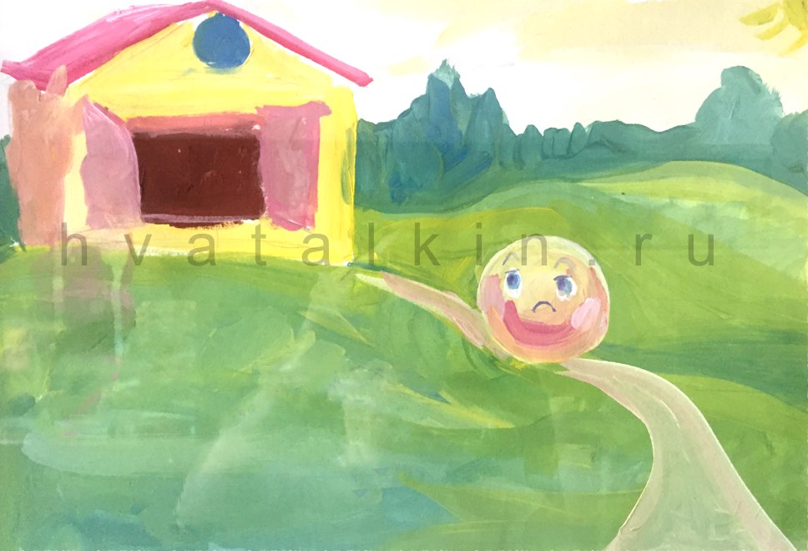

Катится колобок, а навстречу ему волк:  
 — Колобок, колобок, я тебя съем!  
 — Не ешь меня, волк, я тебе песенку спою: я колобок, по коробу скребен, по сусеку метен, я от дедушки ушел, я от бабушки ушел, я от зайца ушел, а от тебя, волк, не трудно уйти!  
И покатился колобок дальше!

Катится колобок, а навстречу ему медведь:  
 — Колобок, колобок, я тебя съем!  
 — Не съешь, медведь! Я колобок, по коробу скребен, по сусеку метен, я от дедушки ушел, я от бабушки ушел, я от зайца ушел, я волка ушел и от тебя, медведь, легко уйду!  
Медведь только его и видел.

Катится колобок дальше, а навстречу ему хитрая лиса:  
 — Здравствуй, колобок! Какой ты румяный, хороший!

Колобок обрадовался, что его хвалят и запел свою песенку. А лиса и говорит:  
 — Какая славная песня, только стара я стала, плохо слышу, сядь ко мне на нос да спой еще разок.

Прыгнул он лисе на нос и запел: я колобок, по коробу скребен, по...  
А лиса его — ам! И съела!

***Приложение 3***

***Мнемотаблица по русской***